LAPORAN RESMI
PRAKTIKUM SISTEM OPERASI

MODUL 2
PERINTAH DASAR LINUX


NIM : 22104414002
NAMA : Sahrul Ramadhan
JURUSAN : Teknik Informatika
KELAS : TI B
TGL. PRAKTEK : 16 Desember 2024

JURUSAN TEKNIK INFORMATIKA
FAKULTAS TEKNOLOGI INFORMASI
UNIVERSITAS ISLAM BALITAR
2024

LEMBAR PERSETUJUAN

MODUL 2
PERINTAH DASAR LINUX

NIM : 22104414002
NAMA : Sahrul Ramadhan
JURUSAN : Teknik Informatika
KELAS : TI B
TGL. PRAKTEK : 16 Desember 2024

Disetujui,
Blitar, 19 Desember 2024
Asisten Praktikum Dosen  Muhammad Nafis  21104410067 | Dosen Pengampu Praktikum  Sri Lestanti S.Kom, M. T

BAB I

PENDAHULUAN

  - Mengenal linux
Linux adalah sebuah sistem operasi free dan open source, yang dikembangkan berdasarkan desain mirip Unix (Unix-like). Oleh karena itu, Linux memiliki karakteristik-karakteristik yang mirip dengan Unix yaitu ringan, relatif lebih aman, stabil dan portabel.
Berbeda dengan Windows atau Mac, Linux bisa dijalankan tanpa menggunakan antarmuka grafis atau desktop, sehingga tidak memerlukan resource yang terlalu tinggi. Oleh karenanya, Linux banyak digunakan pada perangkat server maupun IoT karena performanya yang efisien.
  - Mengapa linux
Dengan GNU GPL Linux menawarkan sebuah sistem operasi sekelas UNIX denganbiaya murah. Terutama bagi perusahaan dengan kapital kecil Linux memberi anginsegar terhadap investasi perangkat lunak yang dibutuhkan. Dengan fasilitas yang dimiliki Linux , maka Linux merupakan alternatif sistem operasiyang patut dilihat terhadap sistem operasi lainnya seperti Windows NT, UNIX , SunOS dan lainnya, Bagi pengguna UNIX , Linux dapat menjadi personal UNIX yang digunakan sebagai sarana pemrograman termasuk pemrograman database dan X-Windows.
Bagi mahasiswa, Linux merupakan sarana yang dapat digunakan untuk mempelajari lingkungan UNIX yang biasa digunakan oleh perusahaan skala besar.Bagi perusahaan skala kecil dan menengah , Linux dapat menghemat biaya investasiUNIX dengan kemampuan sama
  - Perintah dasar
Untuk mengelola perangkat remote Linux seperti VPS (virtual private server), administrator sistem umumnya menggunakan CLI (command-line interface). Meskipun beberapa distribusi Linux memiliki GUI (antarmuka pengguna grafis), command atau perintah Linux akan lebih efisien dan fleksibel apabila dijalankan dengan CLI.
Misalnya, Anda bisa mengganti entri tertentu dalam beberapa file menggunakan satu perintah saja, sementara dengan GUI, prosesnya bisa lebih lama. Namun, menggunakan bash shell juga terkadang sedikit merepotkan karena Linux memiliki banyak sekali perintah untuk berbagai tugas

BAB II

TUGAS PRAKTIKUM

- Praktikum
- Perintah ls -l
ls digunakan untuk menampilkan list file dalam directory tersebut, dan -l digunakan menampilkan daftar file dan direktori dalam format yang lebih rinci (long listing format)
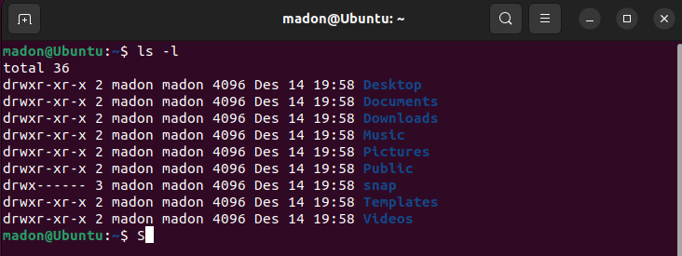
- Perintah man ls
Perintah man ls digunakan untuk menampilkan jalur ke halaman manual untuk perintah ls di Linux. Perintah man dapat digunakan dalam skrip untuk mengotomatiskan ekstraksi informasi dari halaman man, dan untuk keluar tekan Q pada keyboard kalian.
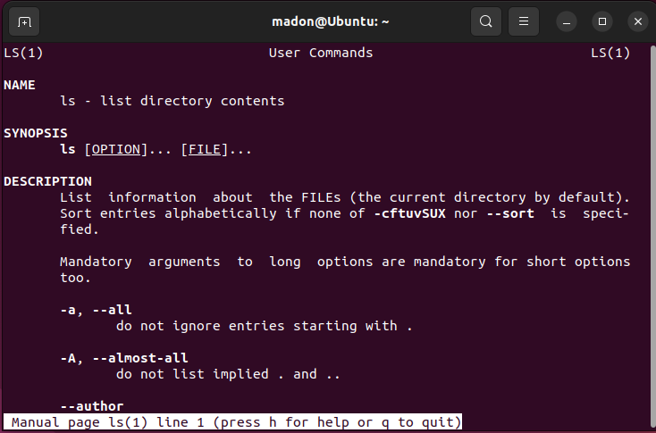

- Login
Login dilakukan untuk masuk ke system Anda, dengan perintah sudo login madon
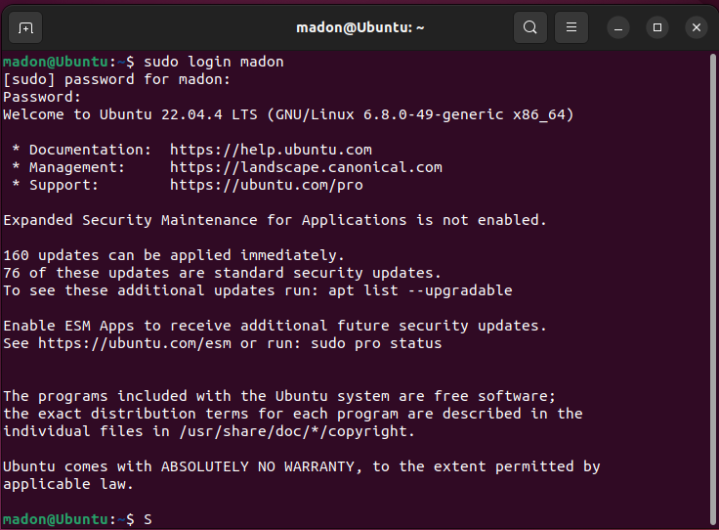
- Logout
Digunakan untuk keluar dari user yang Anda gunakan , perintahnya logout
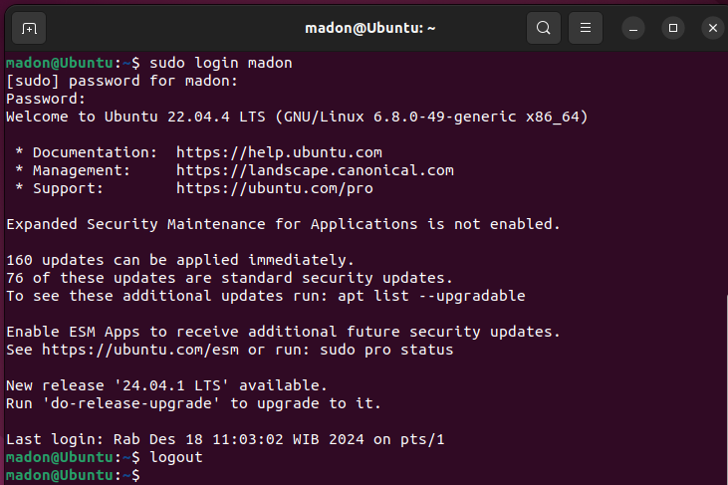
- Posisi terminal
Untuk mengetahui posisi kita di terminal berapa menggunakan perintah tty , /dev/pts/1: Angka 1 menunjukkan nomor terminal virtual. Ketika Anda membuka terminal baru, sistem akan membuat entri pts yang baru. Sebagai contoh:
/dev/pts/0: Terminal pertama.
/dev/pts/1: Terminal kedua, dan seterusnya.
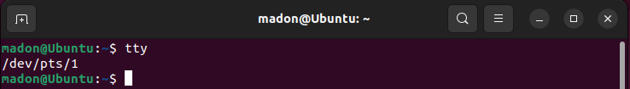
- Perintah info ls
perintah info ls digunakan untuk membuka halaman dokumentasi yang lebih mendalam tentang perintah ls di sistem Linux. Untuk keluar tekan ctrl + c atau tekan Q
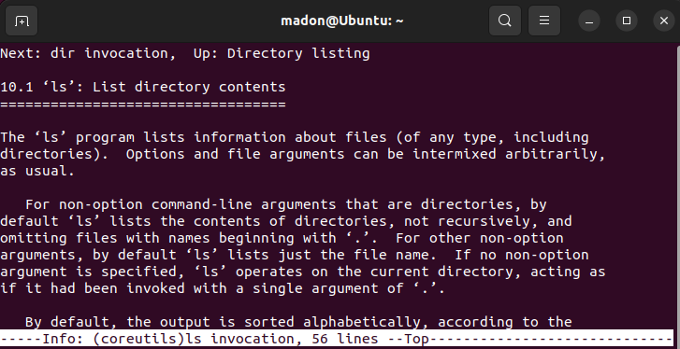
- whatis
Perintah whatis di Linux digunakan untuk menampilkan deskripsi singkat dari sebuah perintah atau aplikasi yang tersedia di sistem, contoh disini whatis ls
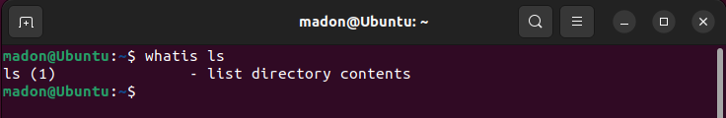
- apropos
Perintah apropos pada Linux digunakan untuk mencari berkas halaman manual dalam sistem operasi Unix dan sejenisnya. Perintah ini sangat berguna saat mencari perintah tanpa mengetahui nama persisnya.
Kata apropos berasal dari bahasa Prancis à propos yang berarti "tentang".
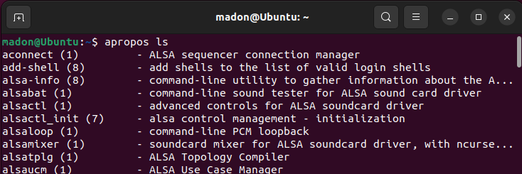

- informasi sistem
menampilkan informasi sistem, disini saya menggunakan perintah uname -r . uname -r digunakan untuk mengetahui versi kernel linux yang sedang berjalan
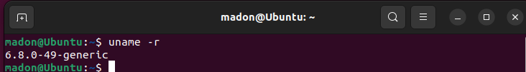
- merestart sistem
perintah untuk merestart sistem di linux
- reboot
- init 6
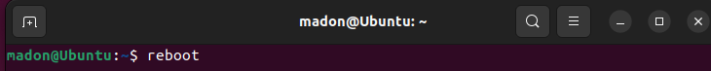
- mematikan sistem
perintah untuk mematikan sistem ada
- shutdown
- halt
- init 0
- poweroff
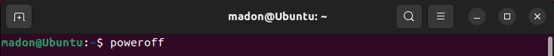

DAFTAR PUSTAKA
https://www.rumahweb.com/journal/perintah-dasar-linux/
https://www.hostinger.co.id/tutorial/perintah-dasar-linux
https://www.scribd.com/embeds/72767870/content?start_page=1&view_mode=scroll&access_key=key-fFexxf7r1bzEfWu3HKwf

